ОРВИ у кошки?
06.08.2018
< 100
Полная статистика будет доступна после того, как публикация наберет больше 100 просмотров.
Да, да, не удивляйтесь! Наши четвероногие друзья тоже страдают простудными заболеваниями.
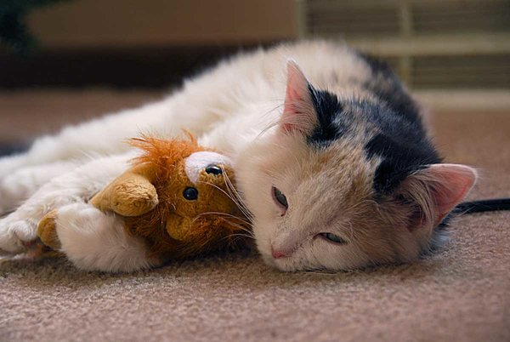
ОРВИ у кошки
Пусть они и встречаются нечасто, но совсем не принимать их в расчет тоже нельзя...Чаще всего они страдают ринитами, ларингитами и бронхитами.

ОРВИ у кошки
Симптомы заболеваний дыхательных путей могут быть самыми различными: например, заболевшие ринитом(насморком) животные чихают, фыркают, трут лапами нос. Ларингит (поражение гортани) дает о себе знать сильным и резким кашлем, который особенно усиливается на холодном воздухе.
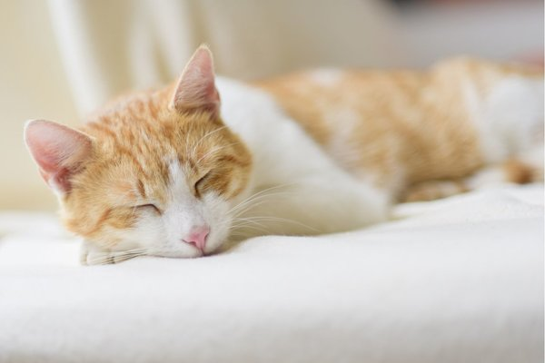
ОРВИ у кошки
Стремясь ослабить боль в горле, кошки и собаки вытягивают шею и наклоняют голову набок. Острый бронхит начинается с сухого и болезненного кашля, температура при бронхите повышается незначительно, аппетит, как правило, снижен.

ОРВИ у кошки
Как лечить? Можно заболевшее животное доставить к ветврачу. Впрочем, не стоит забывать и о народных средствах, проверенных годами. Очень полезно укутать грудь и шею животного шерстяным шарфом.
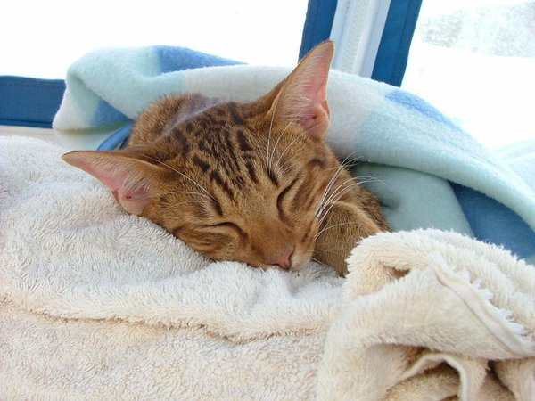
ОРВИ у кошки
Хорошо помогают водочные компрессы, согревание шеи и груди "сухим теплом"(например, мешочек с нагретой солью). Очень полезно давать простудившимся животным мед, слегка разведенный в теплой воде.
ОРВИ у кошки
Поить животное лучше слегка подогретой водой, а чтобы не провоцировать кашель, "больному" следует давать корм мягкой консистенции.

